ОТЧЕТ
о первом этапе работы федеральной инновационной
площадки для реализации проекта «Механизмы внедрения системно-деятельностного подхода с позиций непрерывности образования (ДО – НОО – ООО)»
в МБДОУ детский сад общеразвивающего вида № 33

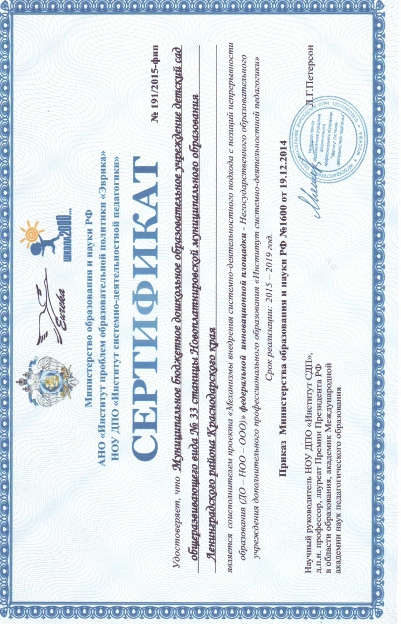
С сентября 2015 года детский сад является соисполнителем проекта: "Механизмы внедрения системно-деятельностного подхода с позиции непрерывного образования (ДО-НОО-ООО) федеральной инновационной площадки Негосударственного образовательного учреждения дополнительного профессионального образования "Институт системно-деятельностной педагогики"

23 октября 2015 года в МБДОУ детский сад общеразвивающего вида № 33 станицы Новоплатнировской Краснодарского края состоялся круглый стол на тему: «Технология «Ситуация» как инструмент организации образовательного процесса в комплексной программе дошкольного образования «Мир открытий», на котором были рассмотрены вопросы:
1. Федеральный инновационный проект «Механизмы внедрения системно-деятельностного подхода с позиций непрерывности образования (ДО – НОО – ООО)».
2. Инновационный потенциал ПООП ДО «Мир открытий».
3. «Образовательная технология «Ситуация».
4. Система основных принципов деятельностного метода как необходимых психолого-педагогических условий организации образовательного процесса в современном детском саду.
5. Вопросы для закрепления и обобщения полученных знаний.
В начале мероприятия заведующий ДОУ Е.А. Терновая познакомила педагогический коллектив с документами по инновационному проекту, списком педагогов, которые входят в состав инновационного проекта. Обсудили вопросы по прохождению курсов повышения квалификации по теме проекта.
Просмотрев презентацию «Инновационный потенциал ПООП ДО «Мир открытий», педагоги выявили, что необходимо обновить методическое обеспечение, пополнить список методической литературы и необходимых пособий.
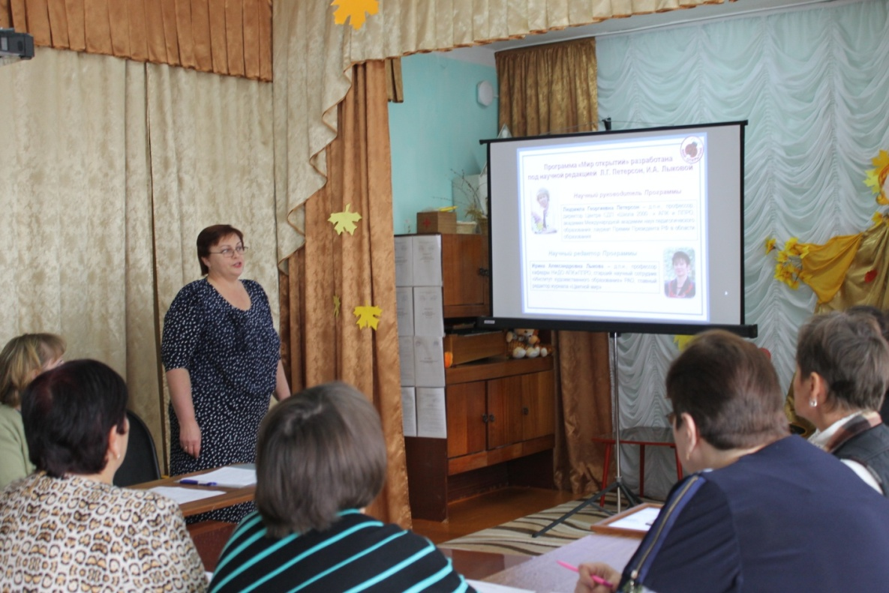

В ходе круглого стола просмотрена презентация «Образовательная технология «Ситуация». Подробно рассмотрели вопрос о системе основных принципов деятельностного метода обучения Л.Г. Петерсон.
В ходе мероприятия педагоги изучили и усвоили шесть основных этапов технологии «Ситуация»:
1) Введение в игровую ситуацию (на этом этапе вызываем интерес у детей к совместной деятельности, мотивируем эту деятельность «А зачем мы это делаем?»)
2) Актуализация знаний (на этом этапе актуализируются знания, представления и мыслительные операции детей, необходимые для следующего шага)
3) Затруднение в игровой ситуации (фиксация затруднения «Смогли? (нет), Почему не смогли?»)
4) Открытие детьми «нового» знания («побуждающий диалог» «что нужно сделать, если ты не знаешь?» Ответы детей: «придумаю сам; спрошу у того, кто знает; у книги»)
5) Включение новых знаний в систему знаний.
6) Осмысление («Кому помогли?; Чем занимались?; Где были?»)
Педагоги закрепили полученные знания, отвечая на вопросы, предложенные в здании № 1 для самоконтроля.
Решение круглого стола:
1. Утвердить основные направления и формы отчета на первом этапе реализации проекта.
2. Направить на курсы повышения квалификации педагогов, участвующих в инновационном проекте.
2. Дополнить комплект программы «Мир открытий» необходимыми методическими пособиями.
4. Оформить материалы круглого стола в методическом кабинете и разместить информацию на сайте ДОУ.
С 23 по 30 ноября 2015 года педагоги нашего дошкольного учреждения прошли курсы повышения квалификации по теме: "Реализация системно-деятельностного подхода в дошкольном образовании в контексте внедрения ФГОС" (на примере курса математического развития дошкольников "Игралочка" авторов Петерсон Л.Г., Кочемасовой Е.Е.) проведенные методистами НОУ ДПО "Институт системно-деятельностной педагогики". В нашей подгруппе занятия проводила Королева Светлана Ивановна, на которых царила доброжелательная, творческая атмосфера. Огромное спасибо Светлане Ивановне за доступное, интересное донесение материалов курсов, насыщенных практическими заданиями и видеоматериалами.
Во время курсов были проведены индивидуальные консультации для педагогов нашего ДОУ.

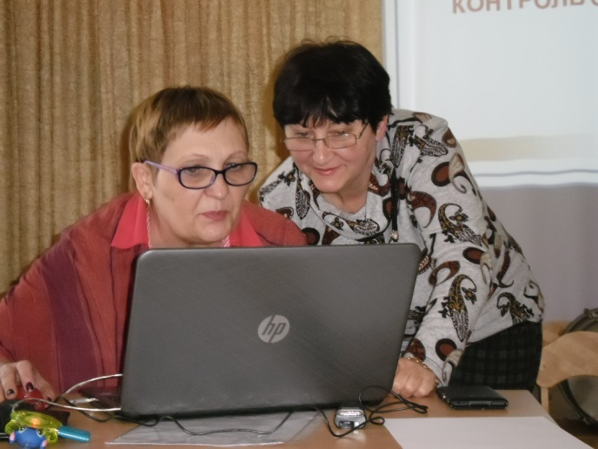
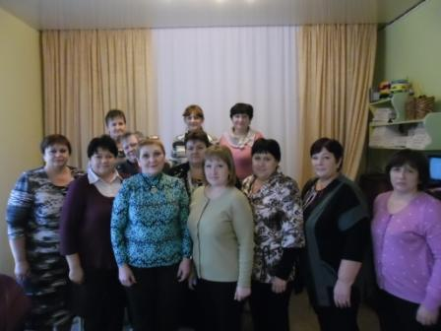

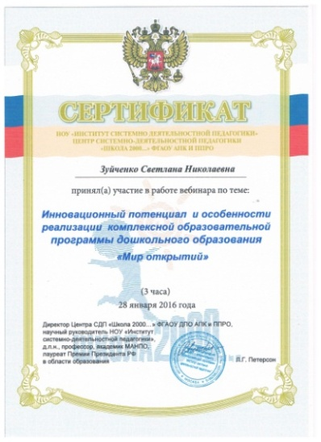
28.01.2016 г. педагоги стали участниками вебинара на тему «Инновационный потенциал и особенности реализации комплексной образовательной программы дошкольного образования «Мир открытий»
29.02.2016 г. стали слушателями вебинара, посвященного программе социально-коммуникативного развития дошкольников "Дорогою добра".

4 февраля 2016 года в ДОУ состоялся мастер-класс по проведению занятий в технологии «Ситуация»
1) Занятие по познавательному развитию для детей подготовительной к школе группы на тему «Для чего нужны ткани (воспитатель Кузенкова Е.Н.)
2) Занятие по познавательному развитию для детей старшей группы на тему «Наш помощник пылесос» (воспитатель Шестоперова В.А.)
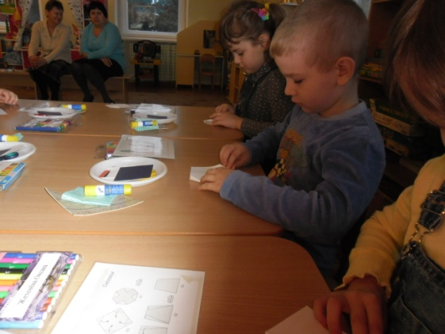
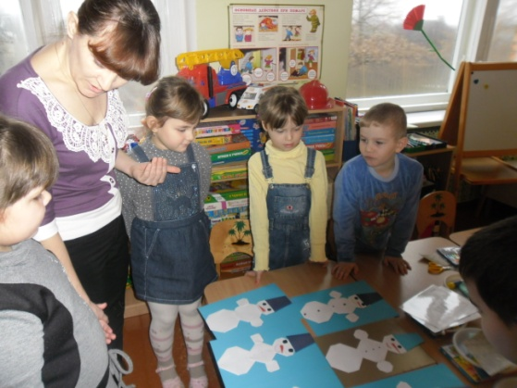
3) Занятие по художественно-эстетическому развитию для детей подготовительной группы на тему «Снеговик (оригами)» (воспитатель Попова Г.М.)

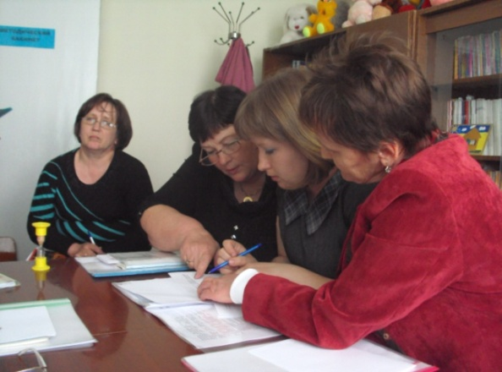
После просмотра открытых занятий состоялся обмен мнениями педагогов ДОУ с детальным рассмотрением логических основ занятий ОНЗ. На мероприятии в подготовительной группе присутствовал учитель начальных классов МАОУ СОШ № 11 станицы Новоплатнировской, которая отметила преимущества системно-деятельностного подхода к ведению образовательной деятельности.
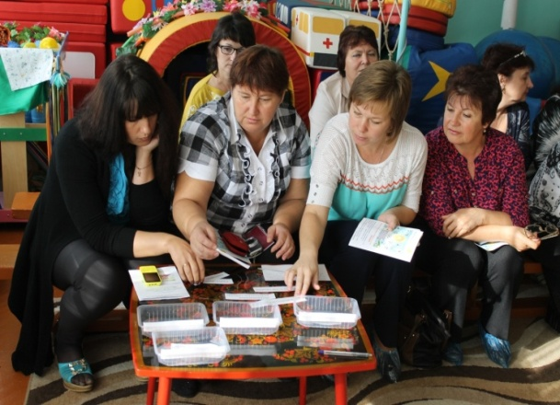

Воспитатели Шестоперова В.А. и Попова Г.М. приняли участие в международном педагогическом конкурсе «Учу учиться» на лучшую разработку на основе системно-деятельностного подхода «Школа 2000…», направленного на воспитание и развитие качеств личности, отвечающих требованиям современного образовательного стандарта (ФГОС).
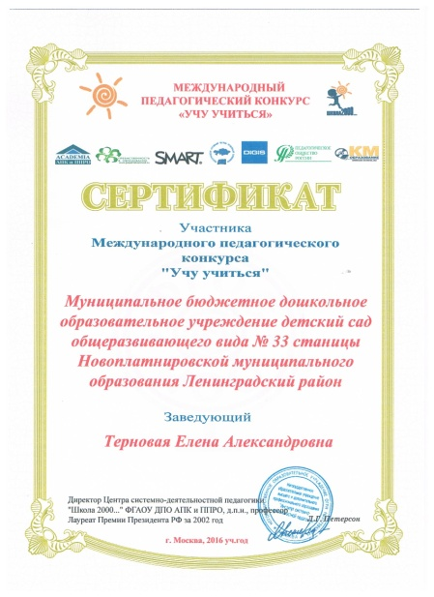
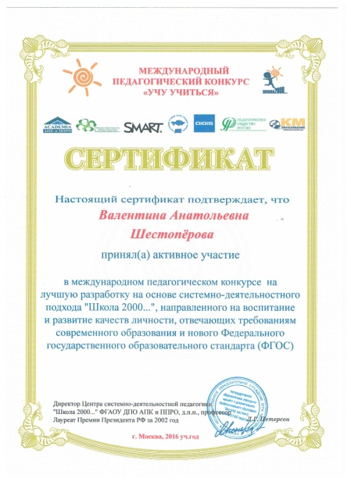
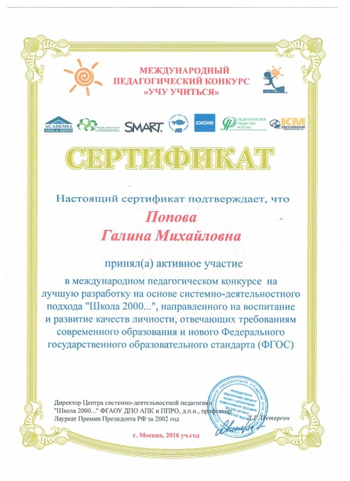

Все задания Лаборатории № 6 были выполнены в полном объёме.
Информация о деятельности ФИП размещалась на сайте ДОУ.
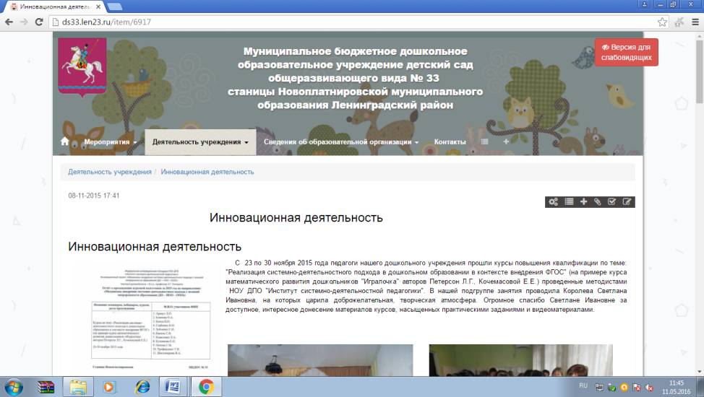

Вывод: Итоги первого этапа работы инновационной площадки на базе МДОУ 33 считаем удовлетворительными

Старший воспитатель Зуйченко С.Н.

